Технологічна картка
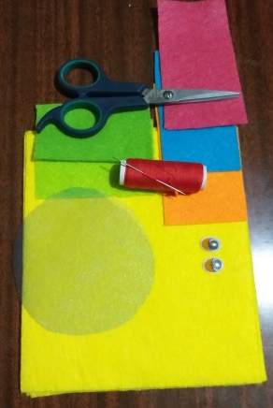 | Матеріали та інструменти для роботи  - Різнокольоровий фетр  - Прозора тканина  - Стрічка,  - Бусини  - Нитки та голка;  - Ножиці;  - Іграшкові очі;  - Смаколики;  - Клей;  - Шаблони.
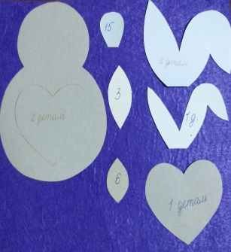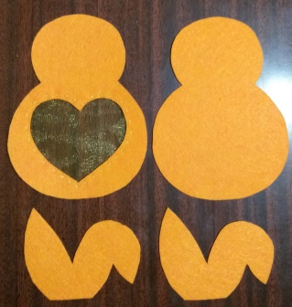 | 1.Обвести по шаблонах та вирізати із фетру заготовки тулуба ( 2 д.), в одній деталі по шаблону вирізати животик у формі сердечка; вуха ( 2 д.), серединку для вух ( іншого кольору) ( 1 д.),
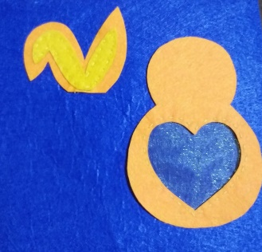 | 2. Пришити шматочок прозорої тканини до деталі тулуба, в якій вирізали животик, шов « голка вперед»  3. Пришити серединку вушка до однієї деталі вушок.
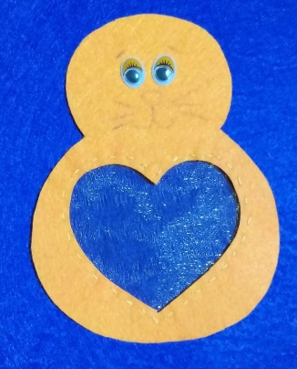 | 4. До деталі тулуба, в якій пришивали серединку, намалювати олівцем мордочку зайчика, приклеїти очі та носик.
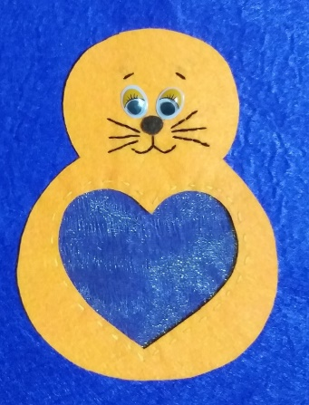 | 5. Вишити вуса, ротик та брови .  ( Шов « голка назад»).
з виготовлення Великоднього зайчика із сюрпризом
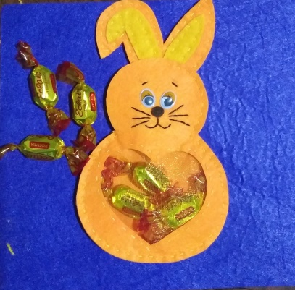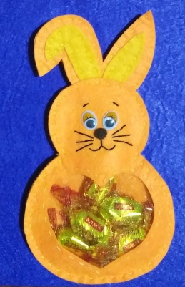 | 6. Зшити дві деталі вух, потім зшити дві деталі тулуба разом з вухами. В середину покласти смаколики.
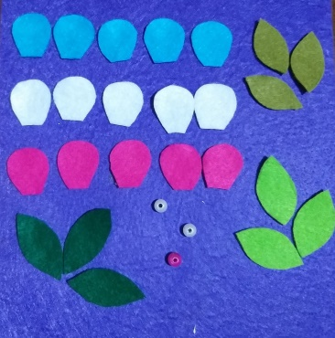 | 7. З кольорового фетру вирізати пелюстки для квітів ( по 5 пелюсточок трьох різних кольорів)  Також вирізати листочки ( 3 листки три відтінки зеленого).
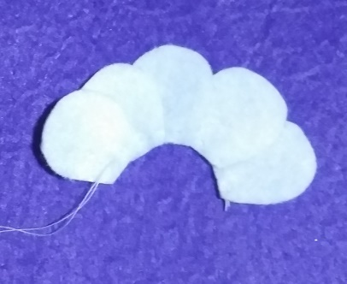 | 8. Зшити пелюсточки квітів, накладаючи зверху кожну наступну пелюстку. ( Шов « Голка вперед»). Нитку стягнути й зшити квітку, в середину пришити бусинку.
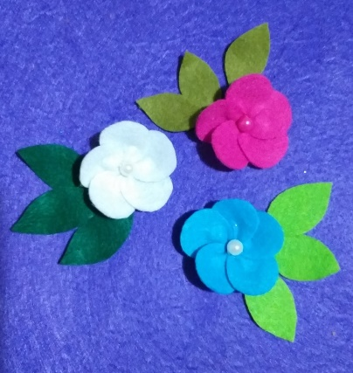 | 9. До квітів приклеїти листочки.
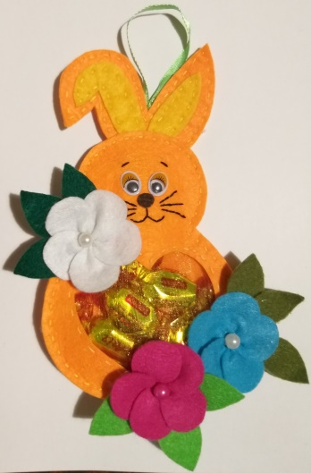 | 10. Оздобити зайчика квітами ( за своєю уявою).  Виріб – готовий!

